**二氧化碳的实验室制法**



日期： 时间： 姓名：

Date: Time: Name:

初露锋芒

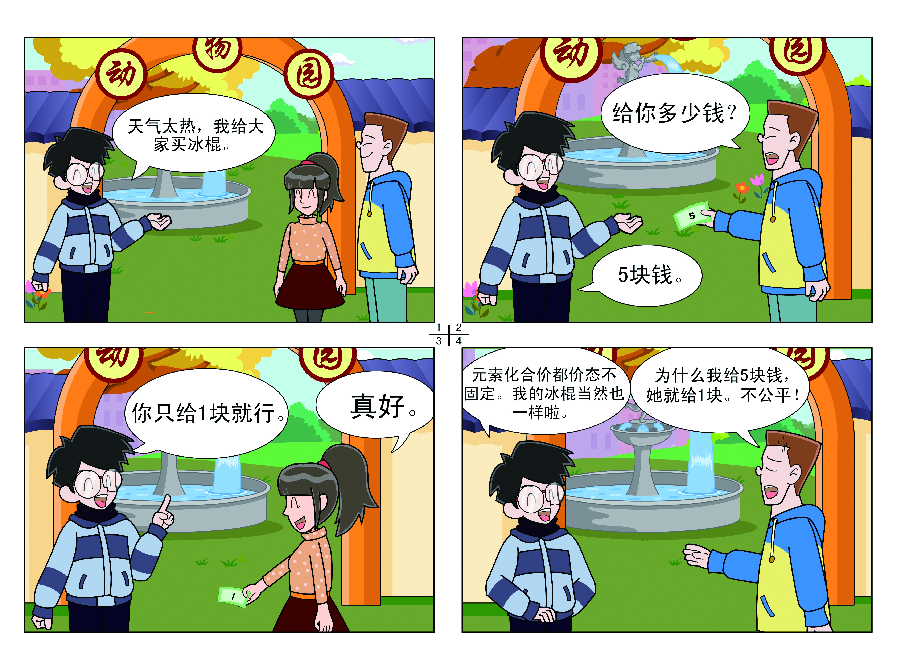

|  |  |
| --- | --- |
| **学习目标**  **&**  **重难点** | 掌握实验室制取二氧化碳的原理、装置和操作要点。 了解实验室中制取气体的思路和方法。 |
| 掌握实验室制取二氧化碳的原理、装置和操作要点 |

 根深蒂固

**知识点一、二氧化碳的实验室制法**

1.药品：大理石（或石灰石）、稀盐酸。  
2.反应原理：CaCO3+2HClCaCl2+ H2O+CO2↑  
3.发生装置和收集装置：

（1）发生装置：“固——液不加热型”。气体的发生装置由反应物的状态和反应条件决定。制取二氧化碳常用的发生装置如下：

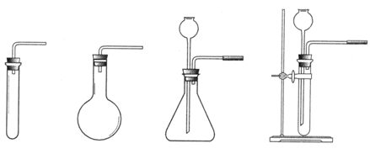

（2）装置连接时要注意以下两点：  
　①长颈漏斗的下端管口必须插入到液面以下，否则生成的气体会从长颈漏斗口跑掉；  
　②导气管伸入容器内无需太长，更不能插入到液面以下。若伸入到液面下，气体就无法从导管口排出。

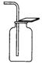（3）收集装置：气体的收集方法由气体的密度和气体的溶解性决定。二氧化碳能溶于水，密度比空气的大，通常采用向上排空气法收集（如右图所示）。收集时要注意将导管插到瓶底。

1. 验满：将燃着的木条置于集气瓶口，如木条熄灭，则二氧化碳收集满了。
2. 检验：将产生的气体通入澄清的石灰水中，若观察到石灰水变浑浊，说明有CO2生成。

6.药品选用应注意的问题：   
（1）不能用浓盐酸。浓盐酸挥发出的氯化氢气体混入二氧化碳中，导致所收集的二氧化碳不纯。  
（2）不能用硫酸。因为硫酸跟碳酸钙反应（H2SO4+CaCO3=CaSO4+H2O+CO2↑） 生成的硫酸钙微溶于水，它覆盖在石灰石的表面，阻碍了石灰石与硫酸进一步接触，使反应难以继续进行。  
（3）不可用碳酸钠。因为碳酸钠是固体粉末且易溶于水，它与盐酸反应（Na2CO3+2HCl=2NaCl+H2O+CO2↑）速率太快，不便于控制，且碳酸钠比石灰石价格高，不经济。

**知识点二、实验室制取二氧化碳的研究与实践**  
1.化学反应原理的确定：可以生成二氧化碳的化学反应有很多，例如：  
（1）碳在氧气（或空气）中燃烧：C+O2CO2  
 (2)碳在高温下还原金属氧化物：2CuO+C2Cu+CO2↑2Fe2O3+3C4Fe+3CO2↑  
 (3)石灰石高温分解： CaCO3 CaO+CO2↑  
 (4)大理石（或石灰石）与稀盐酸在常温下反应：CaCO3+2HClCaCl2+H2O+CO2↑  
 (5)蜡烛、木柴、酒精、汽油等含碳物质的燃烧都可产生二氧化碳气体。

有二氧化碳生成的化学反应不一定都适用于实验室制取二氧化碳。首先要考虑可操作性，其次再考虑哪个更方便易行、原料是否易得、是否利于收集等。（1）和（5）虽然都能生成二氧化碳，但由于燃烧需要在氧气（由空气）中进行，放出大量的热，对仪器、装置的要求高而且复杂，燃烧后的高温气体收集也很困难，所以在实验室里可操作性差；（2）和（3）需在高温下进行，操作较复杂且消耗能源。（4）方案操作简便，故实验室通常选用大理石（或石灰石）与稀盐酸反应来制取二氧化碳。

2.实验室制取气体装置的确定：制取气体的装置包括发生装置和收集装置两部分，其选择依据如下：  
（1）气体发生装置的选择：由反应物的状态和反应条件来确定。①若反应物只有固体，反应需要加热时，应选择下图A所示的实验装置。②若反应物状态为固体+液体，反应不需要加热时，应选择下图B所示的实验装置。

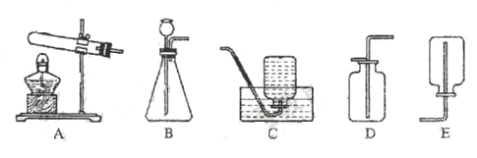  
（2）气体收集装置的选择：依据气体的物理性质（是否溶解于水、密度比空气大还是小）和化学性质（是否与水、空气发生反应）来选择。  
①气体的密度大于空气的密度（或相对分子质量大于29），可用向上排空气法收集（上图D）。  
②气体的密度小于空气的密度（或相对分子质量小于29），可用向下排空气法收集（上图E）。  
③气体不易（或难）溶于水且不与水反应，可用排水法收集（上图C）。

注意:

1.实验室制取气体的一般思路和方法：

（1）首先要研究实验室制取气体的化学反应原理，即选择合适的反应物和反应条件（如常温、加热、加催化剂等），还要选择合适的实验装置，研究如何验证制得的气体等。

（2）选择反应时，要考虑原料易得，反应条件要求不高，操作简便安全，反应速率适中，生成气体不混入其他气体，便于收集。

（3）制取气体的装置包括发生装置和收集装置两部分。选择气体发生装置要根据反应物的状态和反应条件；选择气体的收集装置应考虑气体的密度和气体的溶解性及气体是否与水反应。

（4）验证气体时，实验现象要明显。

2.氧气、二氧化碳的实验室制法比较：

|  |  |  |
| --- | --- | --- |
| 气体名称 | 氧气 | 二氧化碳 |
| 反应原理 | 过氧化氢催化分解或氯酸钾受热分解 | 大理石（或石灰石）与稀盐酸反应 |
| 化学方程式 | 2H2O22H2O+O2↑  2KCl | CaCO3+2HClCaCl2+H2O+CO2↑ |
| 发生装置 | image018 | image019 |
| 收集装置 | image020 |  |
| 检验方法 | 将带火星的木条伸入集气瓶内，木条复燃 | 通入澄清的石灰水，石灰水变浑浊 |
| 验满方法 | 将带火星的木条靠近集气瓶口，木条复燃，则证明满了 | 将燃着的木条靠近集气瓶口，木条熄灭，则证明满了 |

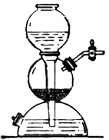**知识点三、启普发生器**

1、启普发生器是一种气体发生器，它由球形漏斗、容器和导气管三部分组成。它常被用于固体颗粒（或块状）和液体反应的实验中以制取气体。典型的实验就是利用稀盐酸（或稀硫酸）和锌粒制取氢气。

2、使用前应先检查装置的气密性。

方法：开启旋塞，向长颈漏斗中加水。当水充满容器下部的半球体时，关闭旋塞。继续加水，使水上升到长颈漏斗中。静置片刻，若水面不下降，则说明装置气密性良好，反之则说明装置漏气。如漏气，应塞紧橡皮塞或在磨口处涂上一薄层[凡士林](http://baike.baidu.com/view/66502.htm" \t "_blank)。

1. 反应原理：使用时，把[锌](http://baike.baidu.com/view/5161.htm" \t "_blank)粒由容器上插导气管的口中加入，然后放正仪器，再将装导气管的塞子塞好。接着由球形漏斗口加入稀盐酸。使用时，扭开导气管活塞，酸液由球形漏斗流到容器的底部，再上升到中部跟锌粒接触而发生反应，产生的氢气从导气管放出。不用时关闭导气管的活塞，容器内继续反应产生的氢气使容器内[压强](http://baike.baidu.com/view/82174.htm" \t "_blank)加大，把酸液压回球形漏斗，使酸液与锌粒脱离接触，反应自行停止。（注：上图中I是反应状态， II是不反应状态）
2. 使用范围：启普发生器是用固体与液体试剂在常温条件（不用加热）下起反应制取气体的典型装置，能使固体和液体分离。如氢气、二氧化碳等均可以用它来制取。但对于固体呈粉末状或固体与液体相遇后溶解都不适宜用此装置制取。

5、优点：符合“随开随用、随关随停”的原则。能节约药品，控制反应的发生和停止，可随时向

装置中添加液体药品。

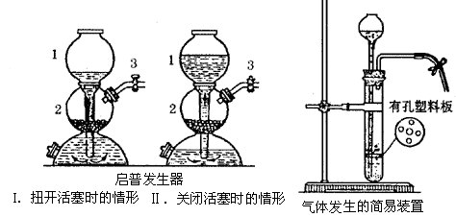

 枝繁叶茂

【例1】下列物质常用于实验室制取二氧化碳的是（　　）

A．大理石和稀硫酸 B．石灰石和稀盐酸  
C．碳酸钠和稀盐酸 D．碳酸氢钠和稀盐酸

【答案】B

【例2】下列有关“固—液反应，不需加热”的气体发生装置合理的是（ ）

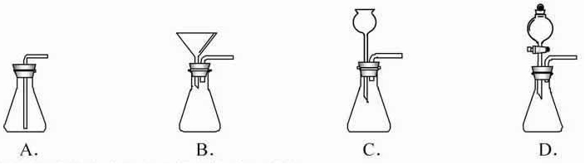

【答案】D

【例3】右图所示装置适合收集的气体是　　　　　。

　Ａ．氢气　　　　Ｂ．一氧化碳　　Ｃ．二氧化碳　　Ｄ．氧气

【答案】C、Ｄ

【例4】某化学兴趣小组利用下图装置探究制取气体的原理、方法及性质。结合装置图，回答下列问题：

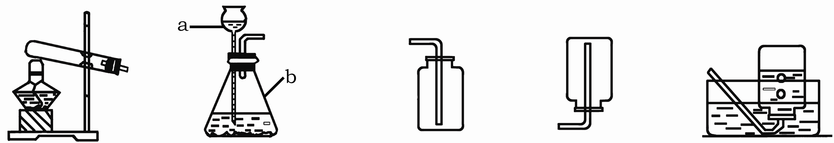

A B C D E

(1)写出图中标号仪器的名称：a ，b 。

(2)用双氧水和二氧化锰制取氧气时，可选用的发生装置是 (填上图字母)，可选用C装置收集氧气，其原因是 。

(3)实验室制取二氧化碳时，应选择的发生装置是 (填上图字母)。

【答案】（1）长颈漏斗 锥形瓶

（2）B 氧气的密度比空气大且不与空气中成分反应

（3）B

举一反三：

【变式1】某班同学在实验室里制取二氧化碳，老师观察到了四个同学的如下操作，其中正确的是（ ）

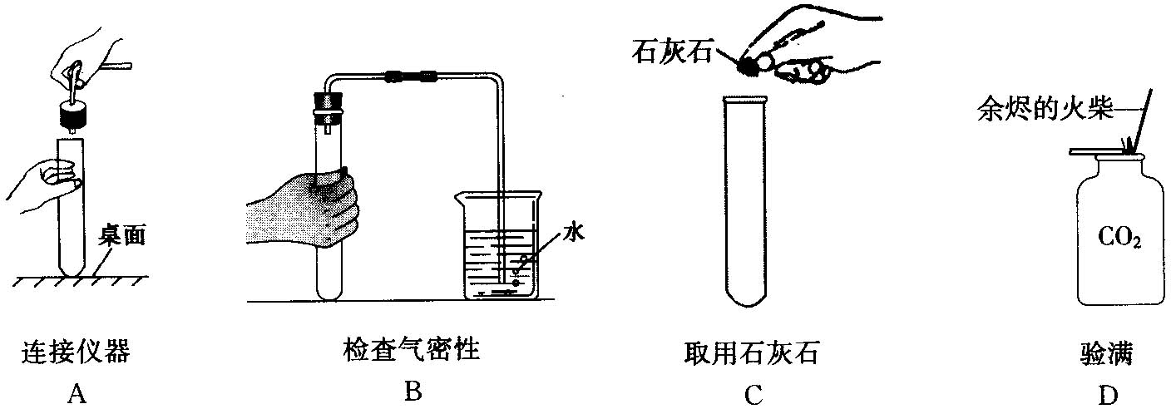

【答案】B

【变式2】现用大理石和稀盐酸制取二氧化碳气体：  
　（1）写出该反应的化学方程式 。  
 （2）二氧化碳气体的检验方法是 。

【答案】  
　（1）CaCO3+2HCl=CaCl2+H2O+CO2↑  
　（2）将产生的气体通入澄清的石灰水中，若石灰水变浑浊，说明有CO2生成。

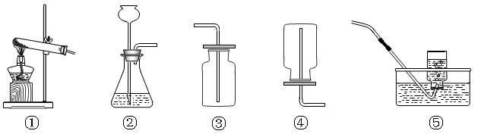【变式3】实验室制取CO2应选择的装置是（ ）

A．①③ B．②③ C．②④ D．②⑤

【答案】B

【例5】制取二氧化碳的装置中不具有启普发生器原理的是 （　　）

|  |  |  |  |
| --- | --- | --- | --- |
| A．菁优网 | B．菁优网 | C．菁优网 | D．菁优网 |

【例6】归纳气体的相对分子质量与气体的密度的关系发现，在相同的条件下，气体的相对分子质量越大，其密度越大，空气的平均相对分子质量为29，用相对分子质量判断下列气体能用向上排空气法收集的是（ 　）

A.CH4　　　B.C­2H4　　C.NH3　　D.SO2

【答案】D

【例7】按下述实验方法制备气体，合理的是（ 　）

A.用酒精灯加热碳酸钙制二氧化碳

B.大理石与稀硫酸反应制二氧化碳

C.锌与稀硝酸反应制氢气

D.加热氯酸钾和二氧化锰的混合物制氧气

【答案】D

【例8】下列反应均能产生二氧化碳，能用于实验室制取二氧化碳的是（   ）

A.木炭在空气中燃烧

B.利用碳酸钠与稀硫酸反应

C.大理石和稀盐酸反应

D.煅烧石灰石

【答案】C

【例9】填空题

a. 实验室里制取二氧化碳的化学方程式是 。　　　　　　　　　　　　　　　　　　　　  
b.今年我市的化学实验操作考试有“制取并收集一瓶二氧化碳”的考题。

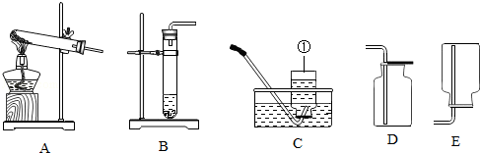

（1）指出标号①的仪器名称　　　　　　；

（2）实验室制取二氧化碳选用的发生装置和收集装置依次为　　　　　　、　　　　　　（填序号），反应的化学方程式为　　　　　　　　　　　　　　　　　　。

a．【答案】CaCO3＋2HCl=CaCl2＋H2O ＋CO2↑

b.【答案】（1）集气瓶　　（2）B、D　　CaCO3+2HCl=CaCl2+H2O+CO2↑

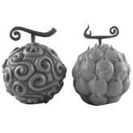 瓜熟蒂落

【练习1】下列属于化合物的是（ ）

A.金刚石 B.蒸馏水 C.C60 D.大理石

【练习2】以下是我省生产的某种加钙食盐包装标签上的部分文字。请仔细阅读后回答以下问题：

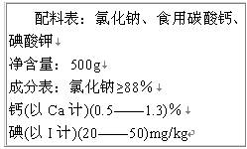

为了检验此盐中是否含有碳酸钙，在家庭厨房里可选用的物质是(    )

  A.食醋 B.食盐 C.纯碱 D.白酒

【练习3】实验室制备二氧化碳气体的常用方法是( 　)

A.煅烧石灰石

B.点燃木炭

C.用石灰石与稀盐酸反应

D.碳酸分解

【练习4】要使下图所示的气球鼓起来，下列各组中的甲、乙物质与气球中的气体的对应关系正确的是（ 　）

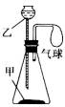

A.甲是碳酸盐，乙是盐酸，气球中是CO2

B.甲是金属铜，乙是稀硫酸，气球中是H2

C.甲是碱，乙是酸，气球中是水蒸气

D.甲是锌，乙是盐酸，气球中是CO2

【练习5】检验集气瓶中的气体是不是CO2的正确方法是（ ）  
　A．向瓶内倒入澄清石灰水振荡　　　　 B．在瓶口闻其气味  
　C．将带火星的木条插入瓶里　　　　　　 D．将燃着的木条放在瓶口

【练习6】可生成二氧化碳的反应很多，例如：①木炭在空气中燃烧；②碳与氧化铜反应；③高温煅烧石灰石；④石灰石（块状）与稀盐酸。其中可用于实验室制取CO2的是（ ）

A.① B.② C.③ D.④

【练习7】检验二氧化碳是否充满集气瓶的方法是（　　）

A．把澄清石灰水倒入集气瓶中

B．将点燃的木条放在集气瓶口

C．将带火星的木条放在集气瓶口

D．看集气瓶口有无白雾生成

【练习8】实验室制取CO2一般有以下五个步骤：①检查装置气密性，②向长颈漏斗中注入盐酸，③按要求装配好仪器，④收集气体，⑤向反应容器中放入大理石。操作顺序正确的是（　　）

A．③①⑤②④　　B．③①②⑤④　　　C．①③②⑤④　　 D．①③⑤④②

【练习9】将实验室制取二氧化碳和用高锰酸钾制取氧气进行比较，下列说法正确的是(　　)

A.气体发生装置可能相同

B.反应条件相同

C.气体收集方法可能相同

D.反应的基本类型相同

【练习10】实验室用碳酸钙与稀盐酸反应制取二氧化碳，如果制取3.52g二氧化碳，至少需要碳酸钙的质量是多少克?

**【答案与解析】**

1.【答案】B 2.【答案】A 3.【答案】C 4.【答案】A 5.【答案】A 6.【答案】D

7．【答案】B 8．【答案】A　　9.【答案】C

10.【答案】

解：设至少需要碳酸钙的质量为*x。*

CaCO3+2HCl=CaCl2+H2O+CO2↑

100 44

*x* 3.52g



x=8g

答：至少需要碳酸钙的质量为8克。